

|  |  |  |  |
| --- | --- | --- | --- |
| 活動名稱 | 108學年度第1學期性平教育-性教育(含愛滋病防治)講座 | | |
| 活動日期 | 108年7月25日(四) | 活動地點 | 1502人文教室 |
| 活動對象 | 高中職二、三年級學生 | 參加人數 | 129人 |
| 活動照片 | | | |
|  | | | |

**佛光山學校財團法人高雄市普門高級中學**

**108學年度第1學期性平教育-性教育(含愛滋病防治)講座照片**

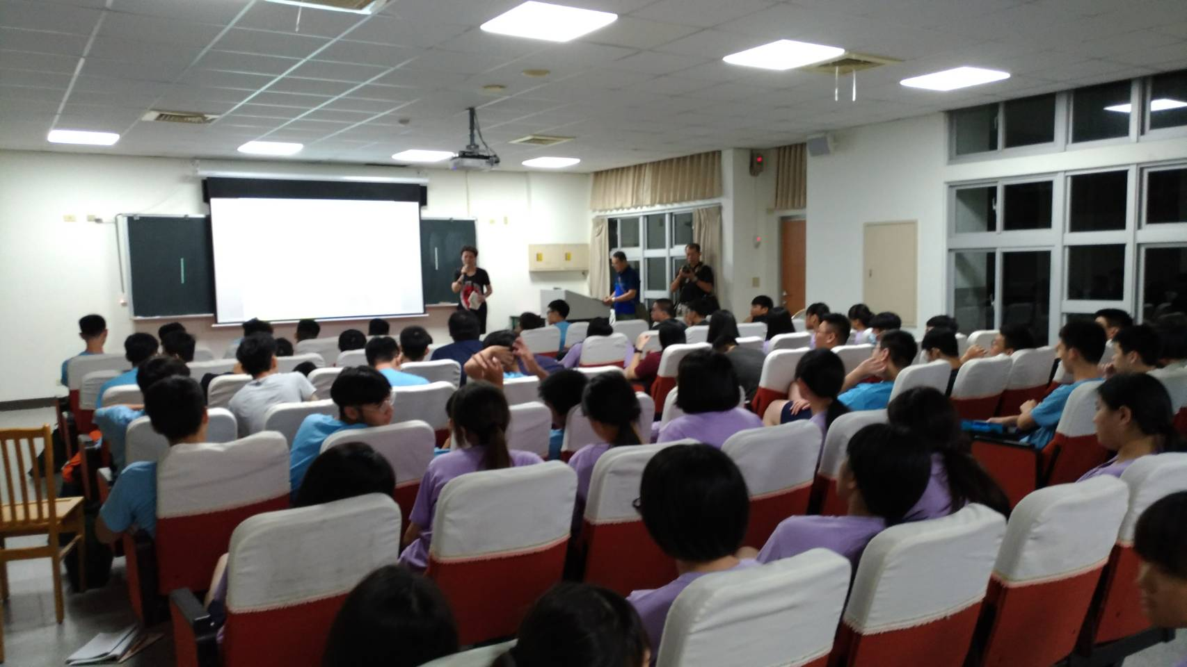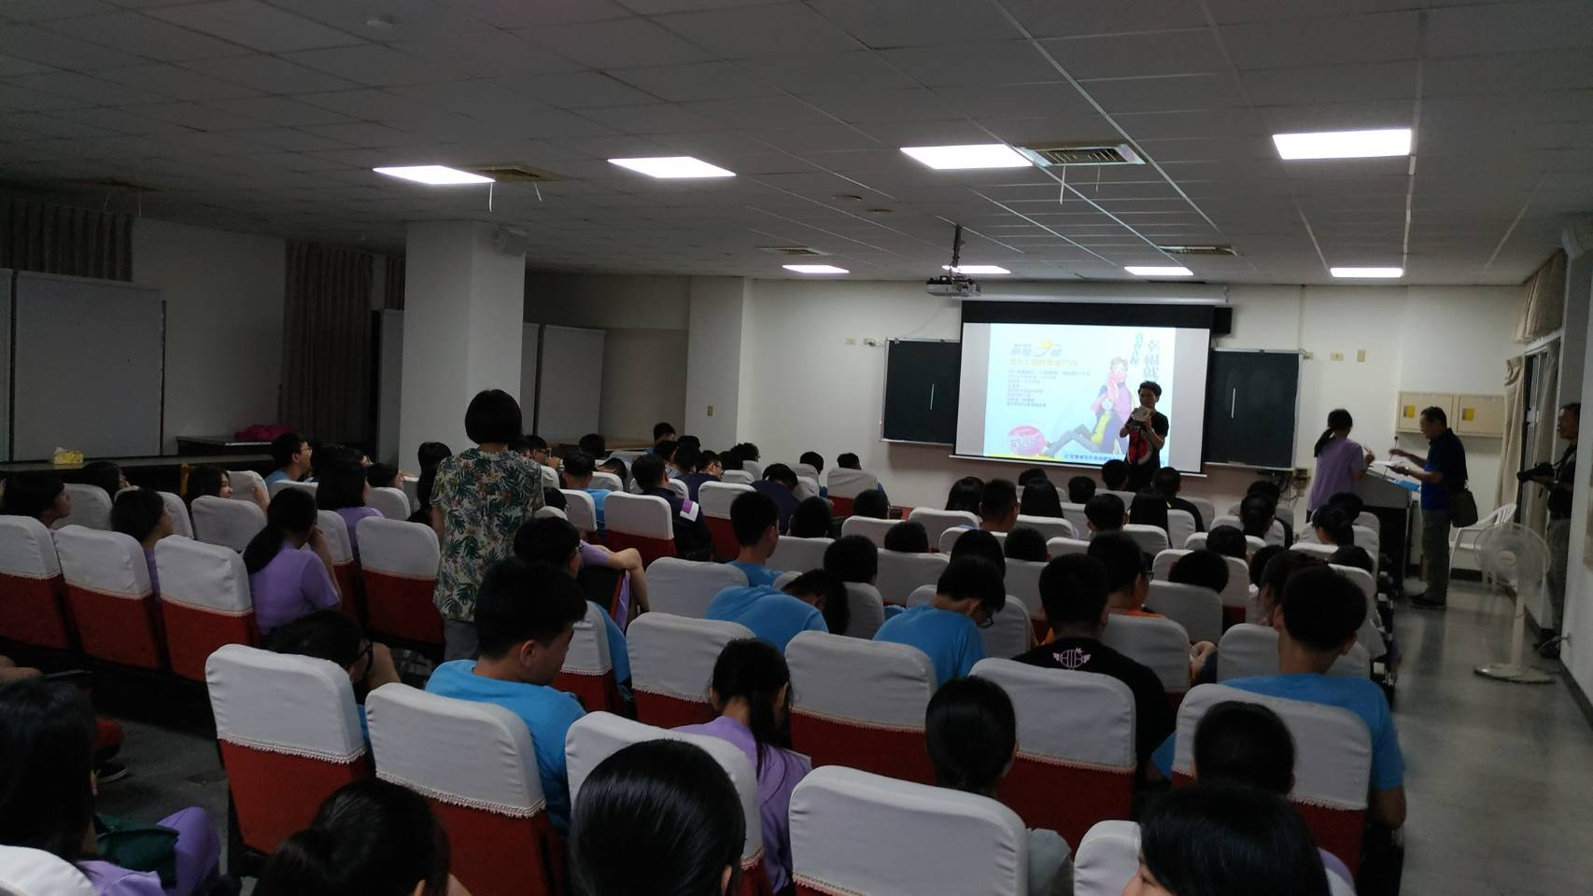

**佛光山學校財團法人高雄市普門高級中學**

**108學年度第1學期性平教育-性教育(含愛滋病防治)講座照片**

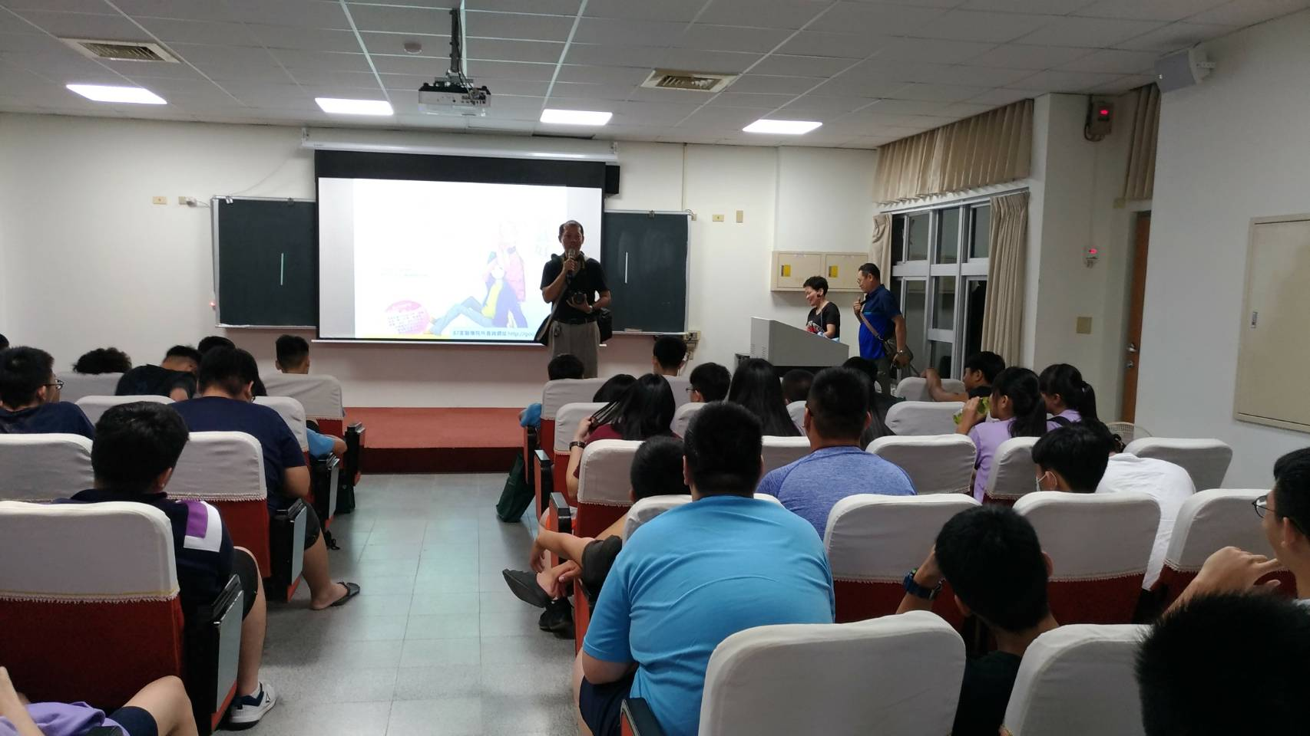

**佛光山學校財團法人高雄市普門高級中學**

**108學年度第1學期性平教育-性教育(含愛滋病防治)講座照片**

